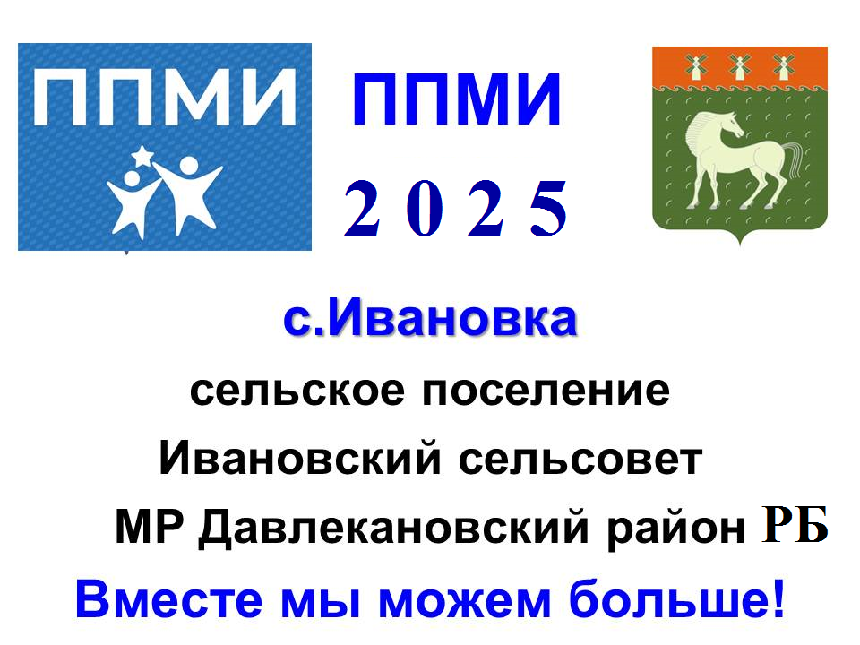
ОБЪЯВЛЕНИЕ
24 января 2025 года в 16.00 ч. в клубе с.Ивановка состоится итоговое собрание жителей села по участию в конкурсе ППМИ-2025
Повестка дня:
1. Информация о программе поддержки местных инициатив в Республике Башкортостан
2. Выбор первоочередной проблемы села для участия в конкурсном отборе на получение средств для ее решения из бюджета Республики Башкортостан.
3. Определение суммы вклада муниципалитета, населения и спонсоров для решения этой проблемы.
4. Выбор инициативной группы из числа жителей села для подготовки проекта и контроля за его реализацией.
Приглашаем всех принять активное участие. Побеждают самые перспективные проекты, где наиболее значима активность населения. Чем больше жителей будет участвовать в собрании по определению проблемы, тем больше шансов на победу в конкурсе.
В случае победы из республиканского бюджета будет выделено до 1 200 000 рублей.(Один миллион двести тысяч )рублей.
Регистрация участников собрания с 15.30 ч. Администрация сельского поселения Ивановский сельсовет. Тел. для справок 3-75-42

